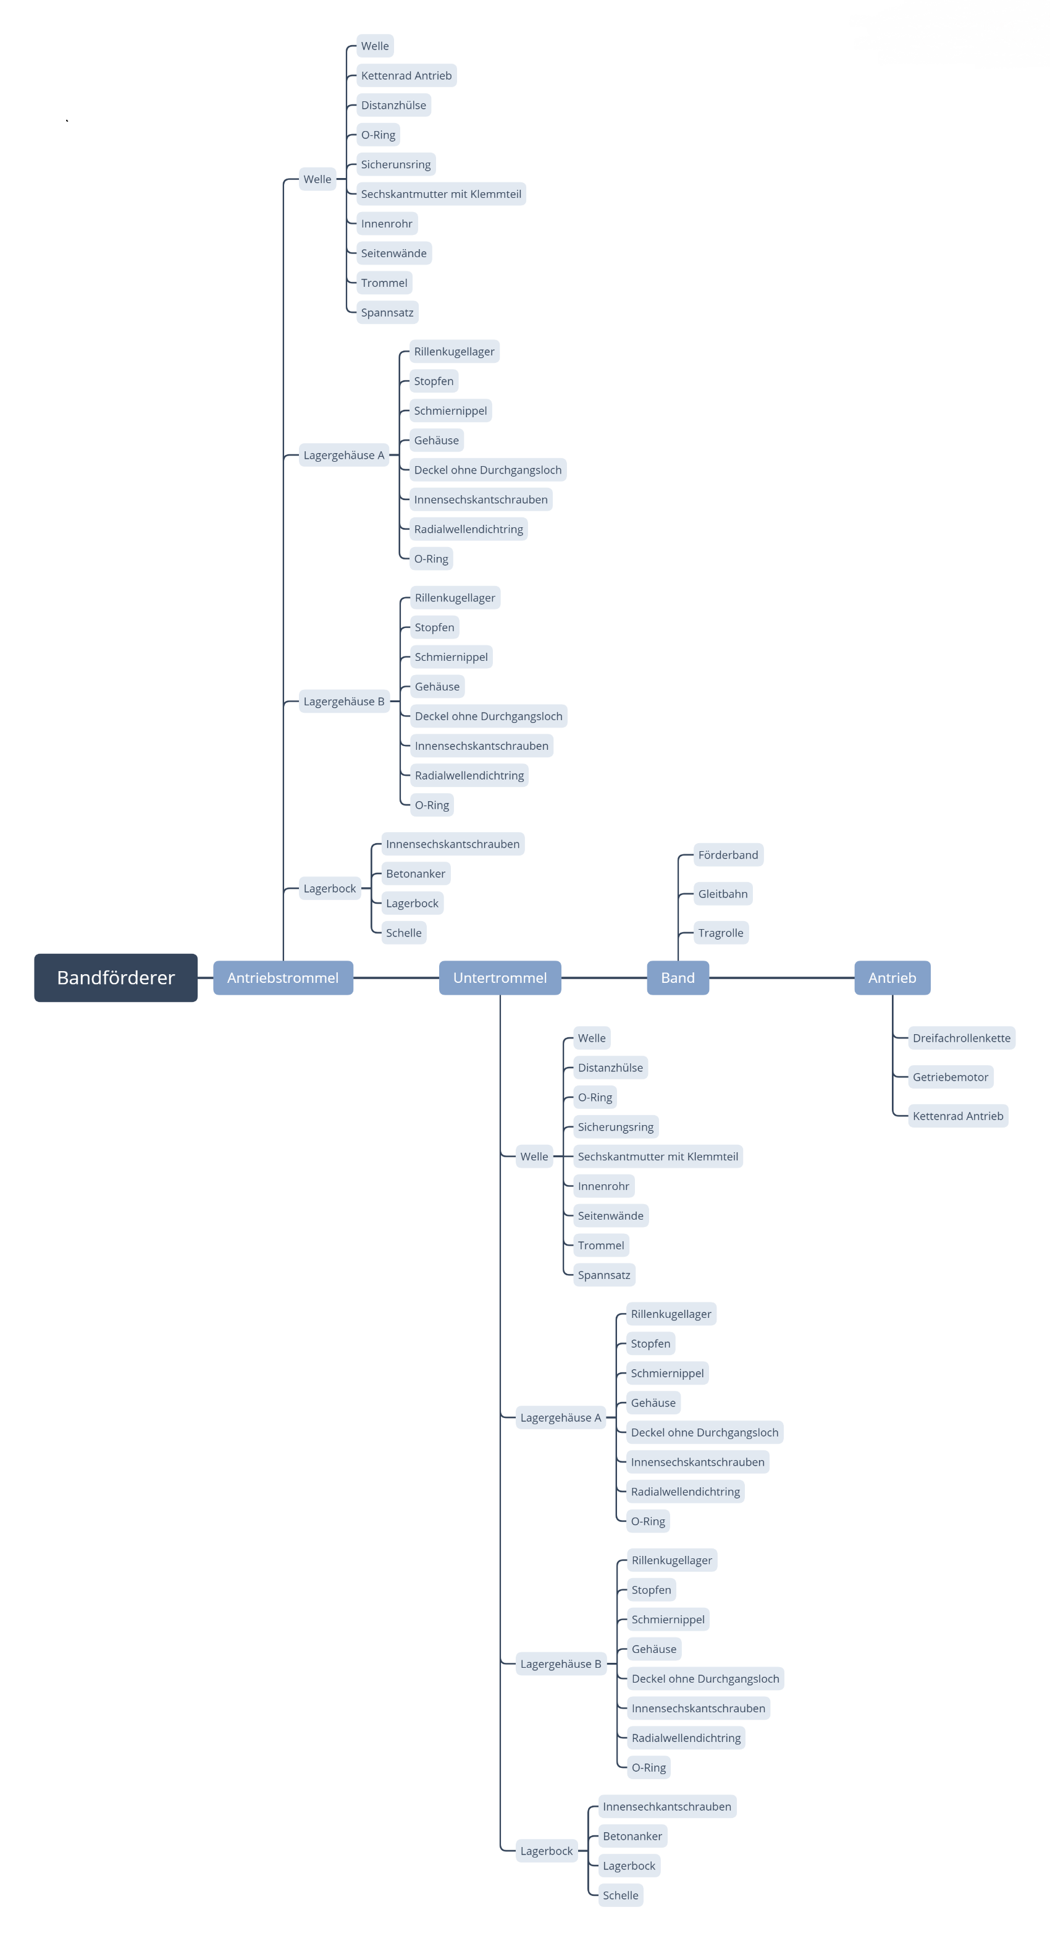Strukturanalyse

Struktur-, Funktions- und Fehleranalyse

